Trường mầm non Hoa Sen sẵn sàng chào đón năm học mới 2016 - 2017

Cuối tháng 7/2016, trường mầm non Hoa Sen đã tiến hành sửa chữa, nâng cấp về cơ sở vật chất và làm mới cảnh quan sư phạm để có được một môi trường xanh – sạch – đẹp, an toàn và thân thiện, thu hút được sự quan tâm của các bậc phụ huynh và tạo hứng khởi cho các bé khi đến trường trong năm học mới 2016 – 2017.
Một số hạng mục đã được nhà trường cải tạo lại như: sơn lại cổng trường, cắt tỉa các bồn cây, treo một số khẩu ngữ phù hợp với trường mầm non, trang trí một số tiểu cảnh với chất liệu dân gian... Nhờ vậy, cảnh quan của nhà trường như được “khoác áo mới” và trở nên rực rỡ hơn, tươi vui hơn.
Chắc chắn những thay đổi mới lạ này sẽ làm bất ngờ không ít các bậc phụ huynh và các bé mầm non khi quay lại ngôi trường Hoa Sen thân yêu sau một thời gian nghỉ hè cùng với gia đình.
Hãy cùng ngắm nhìn quang cảnh của nhà trường qua một vài góc chụp sau đây:
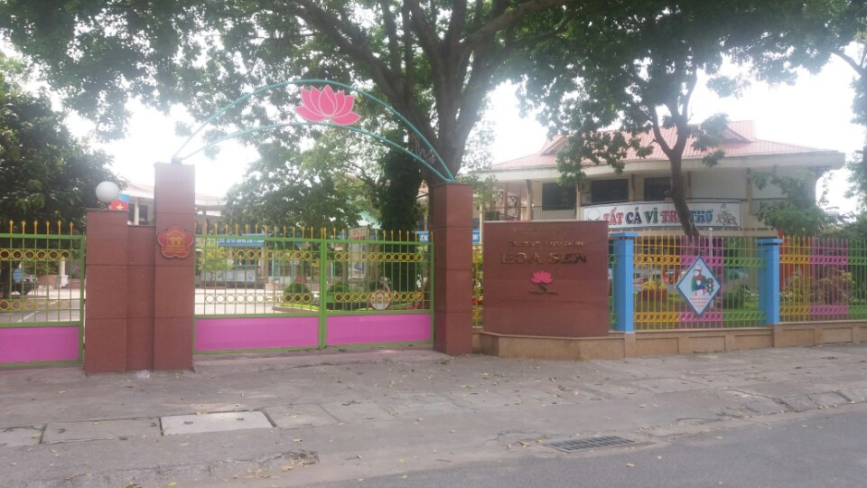
Cổng trường và hàng rào được sơn mới hoàn toàn với màu sắc nổi bật

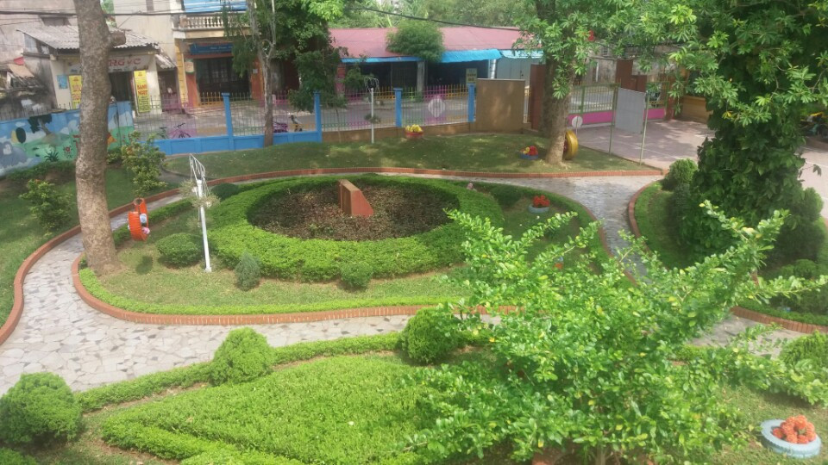
Toàn cảnh vườn dạo giúp cho các bé được gần gũi với thiên nhiên

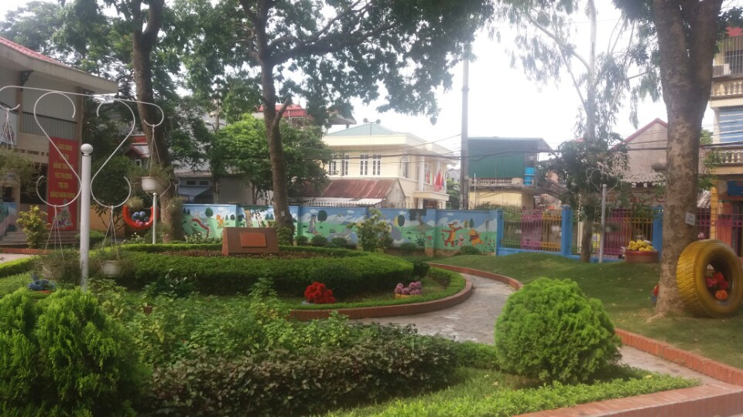
Một góc chụp khác của vườn dạo
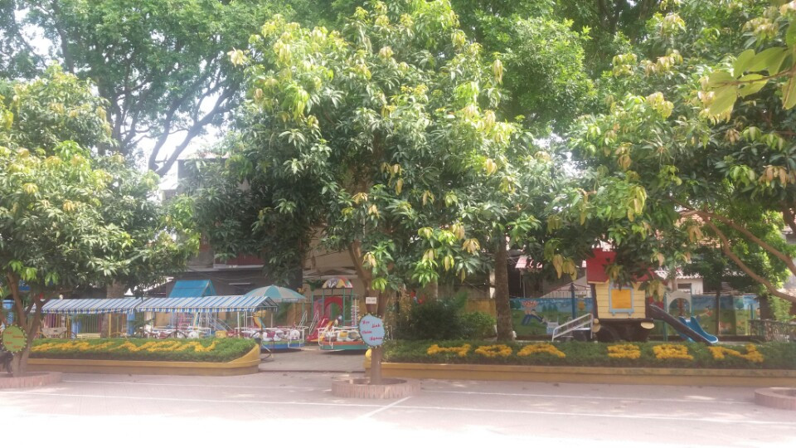
Các bồn cây được cắt tỉa và trang trí đẹp mắt

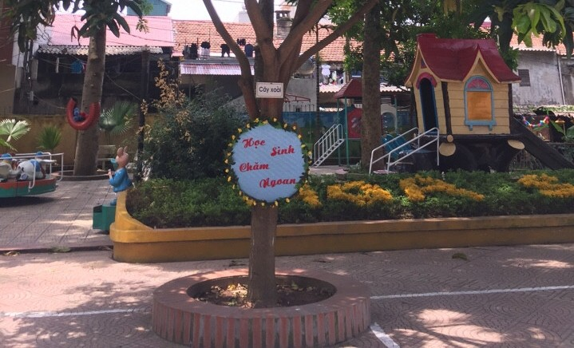
Các khẩu ngữ được treo trong khuôn viên trường
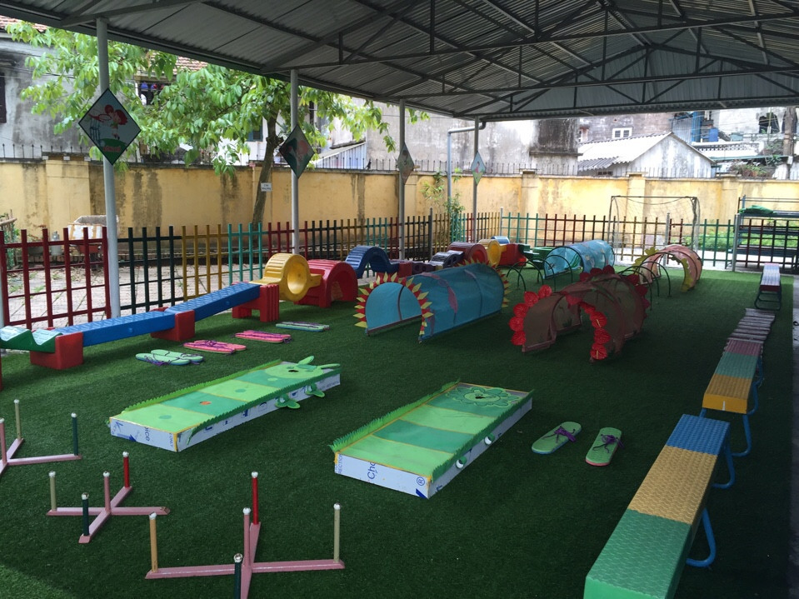
Khu hoạt động thể chất

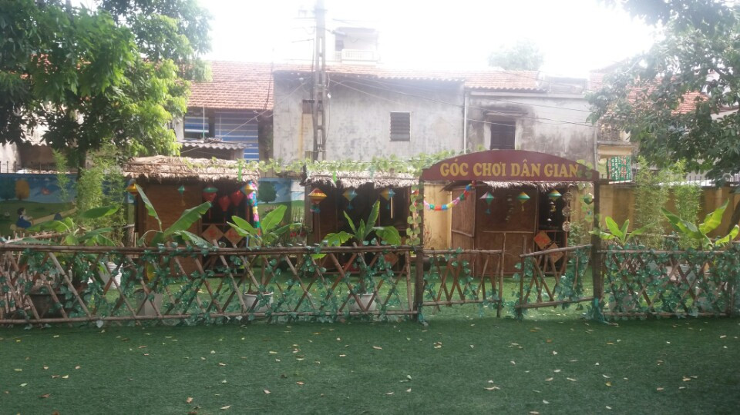
Góc chơi dân gian “Chợ quê”
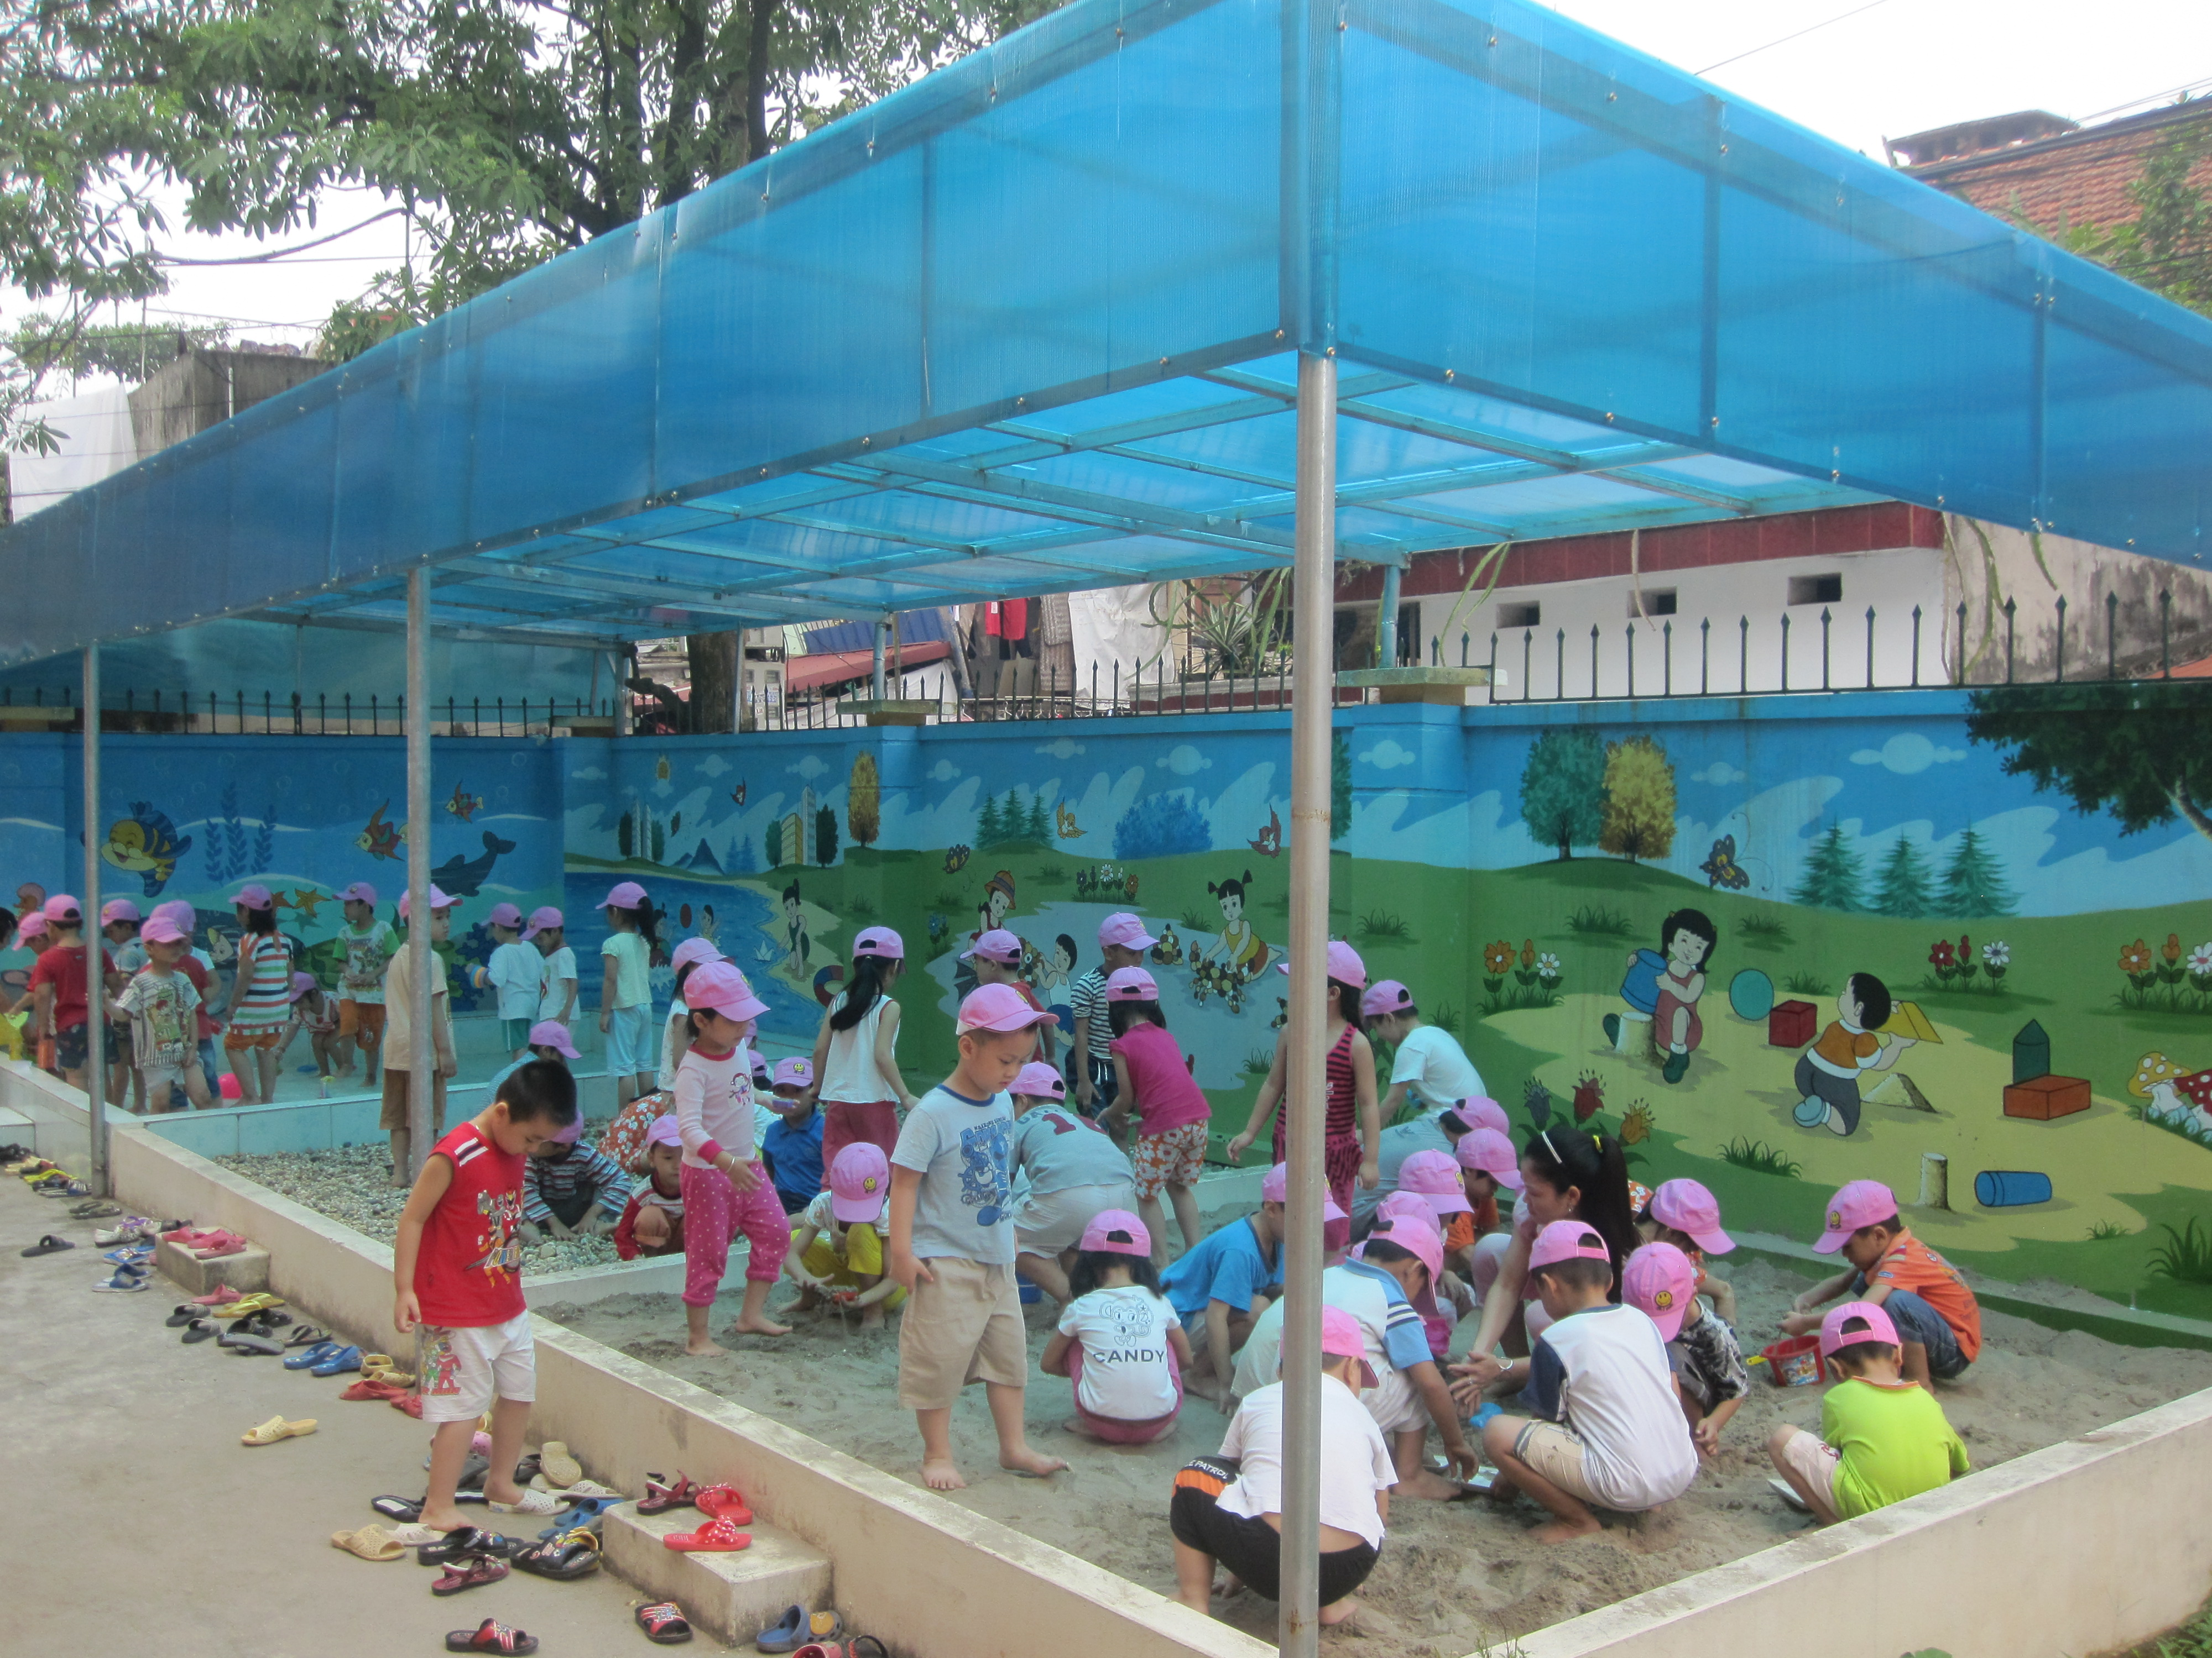
Khu vui chơi thiên nhiên cát – sỏi – nước

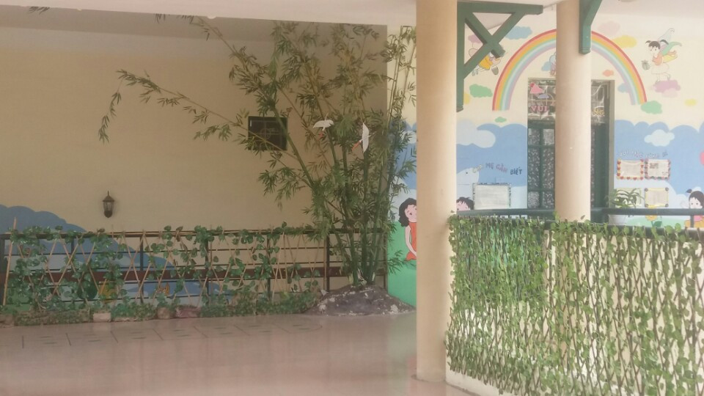
Một vài tiểu cảnh với chất liệu dân gian

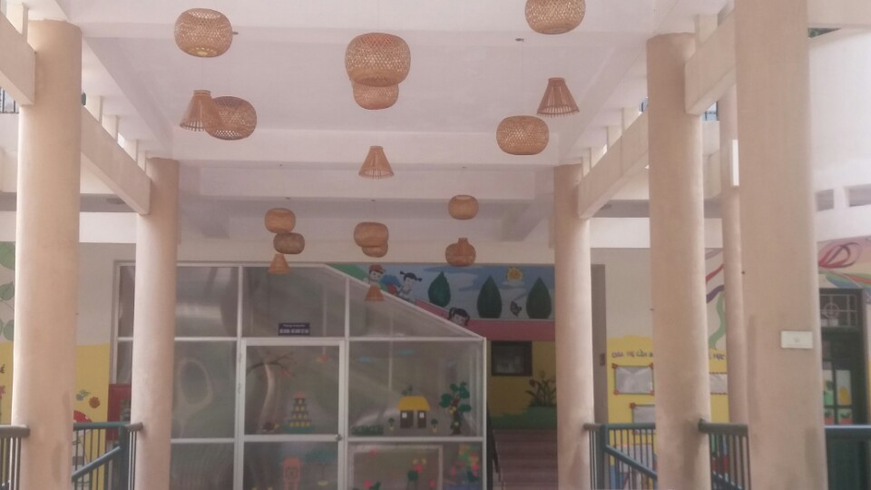
Một vài tiểu cảnh với chất liệu dân gian

